**Учим стихи.**

Вряд ли кто-то из **родителей не понимает**, что **учить стихи с детьми надо**. Это развивает память, расширяет кругозор, **учит** восприятию такого жанра, как поэзия и, наконец, формирует общий уровень культуры человека.

Как правильно **учить с ребенком стихи, учитывая** его психологические особенности, возраст, темперамент и даже литературные предпочтения.

**Способ №1**

Чтобы ребёнок легко и хорошо запоминал рифму нужно обязательно знакомить его с *«мелодией»* **стихотворения и начать стоит**, как можно раньше. Кроха еще лежит в коляске, а вы уже декламируете ему ритмичные *«Идет бычок качается»*, *«Наша Таня громко плачет»*.

Наиболее благоприятным возрастом для заучивания **стихотворений является 4-5 лет.** Именно в этот возрастной отрезок начинает особенно быстро развиваться память ребёнка. И если до четырех лет мы не ставим перед **ребенком** задачи запомнить произведение, а просто *«начитываем»* их количество, то после четырех лет мы уже целенаправленно учим малыша запоминать текст наизусть. Причем **учить** нужно как можно больше - это самый лучший способ сформировать необходимый для обучения объем памяти.

**Способ №2**

Для того чтобы **стихотворение легко училось**, оно должно по содержанию соответствовать возрасту и темпераменту **ребенка**.

Шалунам лучше предлагать для запоминания **стихи ритмичные**, веселые, деткам спокойным - размеренные, плавные. **Ребенку** главное понять технику запоминания, а это легче делать на том материале, который *«сердцу ближе»*.

И еще - **учить стихотворение нельзя просто так**. Это обязательно должно быть подарком для кого-то: мамы, бабушки или, например, к приходу Деда Мороза. Только в семь-восемь лет мы потихоньку будем нацеливать **ребенка на то**, что знать **стихи** наизусть нужно и для себя.

**Способ №3**

Заучивать **стихотворение** следует эмоционально и с выражением, - такова детская природа! В противном случае, оно будет лишено для **ребенка смысла**. Ребёнок, не проникшийся красотой **стихотворной** литературной формы в детстве, став взрослым, вряд ли будет часто обращаться к поэзии.

**Способ №4**

Прежде, чем начать заучивание, взрослый, который будет **учить стихотворение с ребенком** должен сам прочитать его с выражением. Еще лучше, если взрослый будет знать его наизусть. Затем следует обязательно найти в тексте незнакомые или непонятные малышу слова и объяснить их.

Когда все слова будут разъяснены, **стихотворение** нужно прочитать еще раз, медленно, расставляя смысловые акценты. После повторного прочтения расскажите **ребенку**, кто написал такое замечательное произведение, о том, как и когда оно написано это **стихотворение**.

После покажите **ребенку иллюстрации**, которые нарисовал художник, вдохновленный красотой **стихотворения**, а пока чадо будет их рассматривать, прочтите **стихотворение еще раз**. Таким образом, у малыша формируется образ произведения.

И только после такой предварительной работы приступайте непосредственно к заучиванию.

**Способ №5**

Одним из нас лучше запоминаются **стихи на слух**, другим обязательно нужно несколько раз прочитать их самим, третьим необходимо ходить по комнате в ритм **стихотворения**, а четвертым - напротив нужна абсолютная неподвижность. Эти особенности присущи не только взрослым, но и малышам. Существуют разные методы заучивания **стихотворений**, которые ориентируются на эти различия. Попробуйте по очереди каждый из них, и вы увидите, как вашему **ребенку легче запоминать стихи**.

Возможно, вы будете пользоваться несколькими методами или сочетать один с другим. Главное - результат: легкий и приносящий радость от общения с поэзией процесс заучивания **стихотворений**.

**Способ №6**

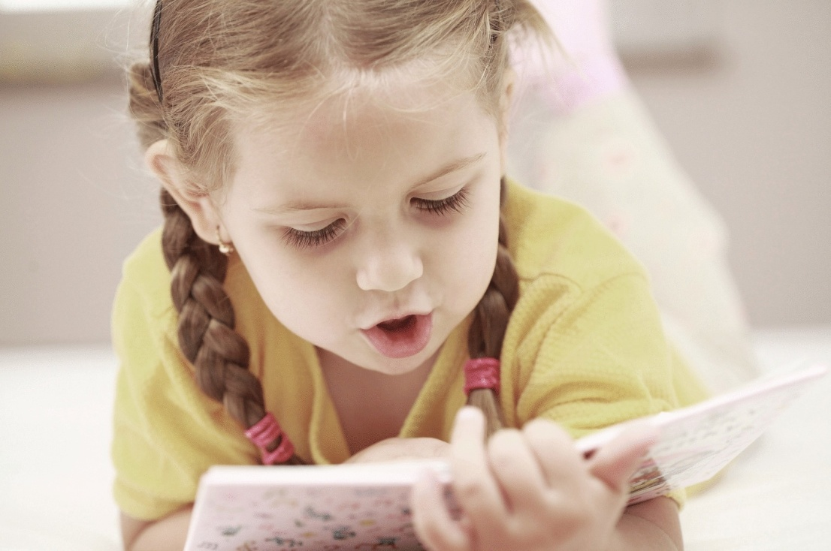Нарисуйте с **ребенком каждое выученное стихотворение**. Подпишите название и автора. Складывайте эти рисунки в отдельную папочку. Периодически доставайте, рассматривайте вместе с близкими, вспоминайте и читайте наизусть ранее выученные **стихотворения**. Это замечательный способ и поддерживать объем памяти и литературный поэтический багаж малыша.